采购平台
供应商使用手册
目录
一、 供应商登陆 2
二、 供应商投标 3
1. 公开项目 4
2. 邀请项目 5
3. 标段引导流程图 6
4. 招标项目标书费、保证金凭证上传 7
5. 招标项目技术答疑与确认 9
6. 招标标段报价 12
7. 询价标段报价 13
3.1标段无技术附件时请先完成以下操作 14
3.2标段有技术附件时请先完成以下操作 15
3.3填写报价 16
三、 结束项目查询 18

采购平台操作问题请咨询：明信阳光客服

供应商登陆
第一步：在地址栏中输入网址：输入网址http://srm.conron.net:8010
打开“采购平台门户网站”页面如图：
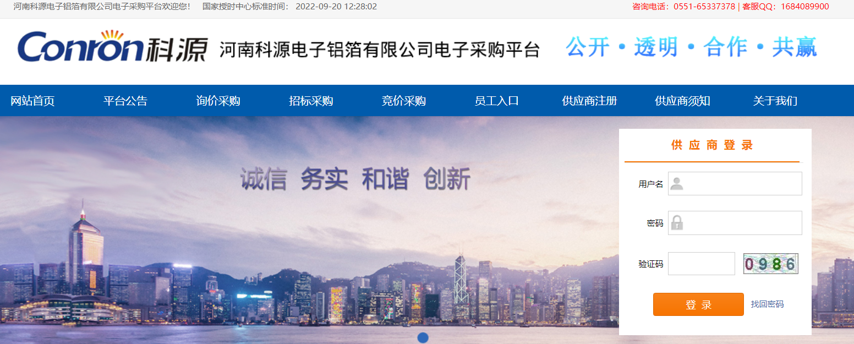

第二步：在登录处输入企业编码、企业密码和验证码后，点击登陆按钮即可登录到系统中。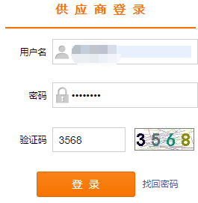

第三步：进入采购平台供应商报价系统。如图：
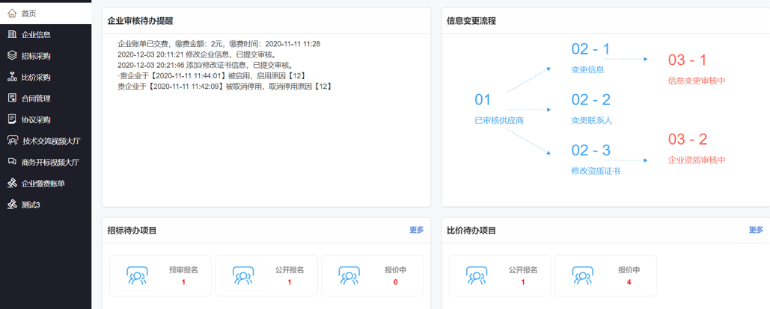

供应商投标
第一步：在报价系统页面中，如图在首页可以看到待办项目信息，如图：点击数字链接可以快速进入相应的页面。

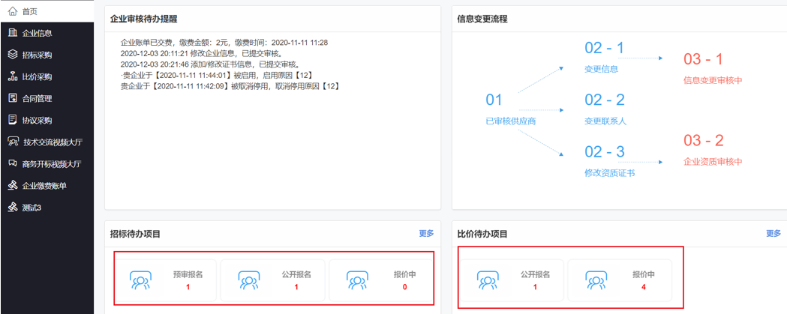

还可以直接点击左侧对应菜单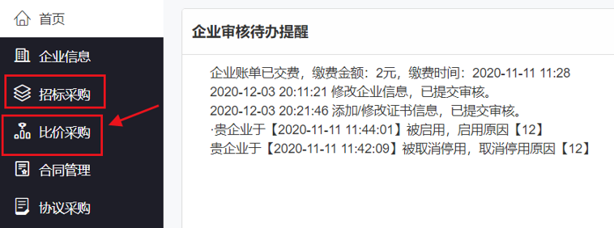，

第二步：

公开项目
查看所有公开标段信息，查看采购文件及公告，如采购文件有对应要求，报名时可上传标段所需附件
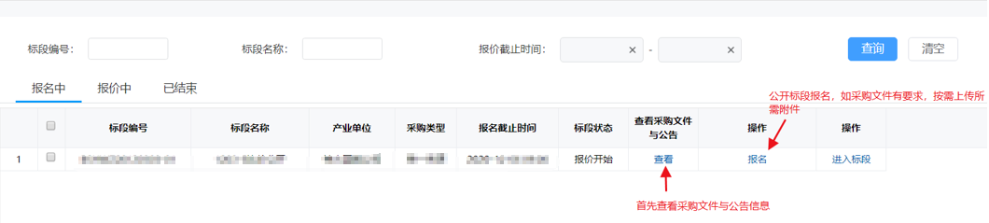
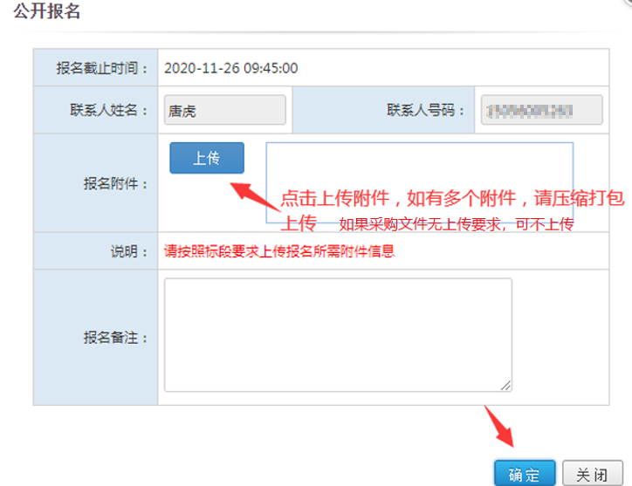

报名审核通过后，直接进入3.报价环节

邀请项目
供应商收到邀请通知以后，直接登录系统，在首页待办项目中，可以看到需要报价的标段数量信息，点击进入详情如图：
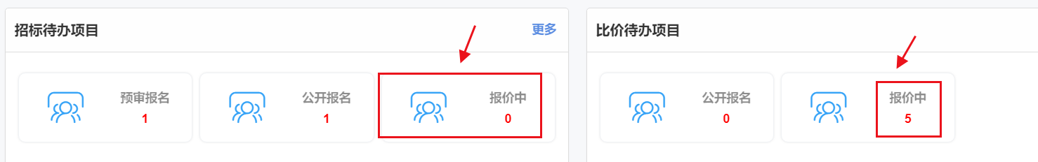

详情页面可点击需要参与的标段，然后点击接受按钮，如图，点击确定按钮即可响应成功。
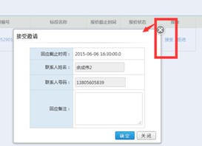

标段引导流程图
目前系统新增了标段引导流程图
帮助供应商按照指引进行标段操作
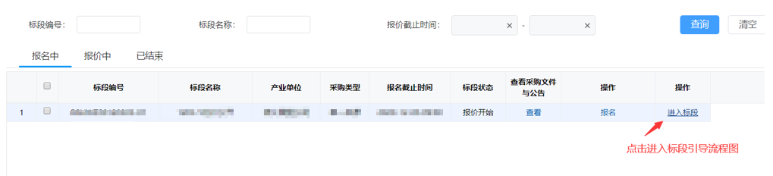
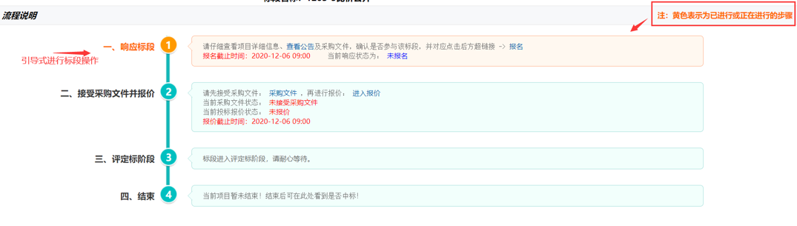

招标项目标书费、保证金凭证上传
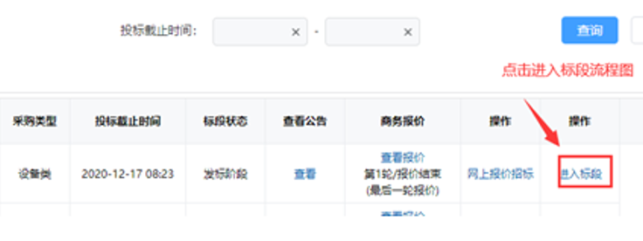

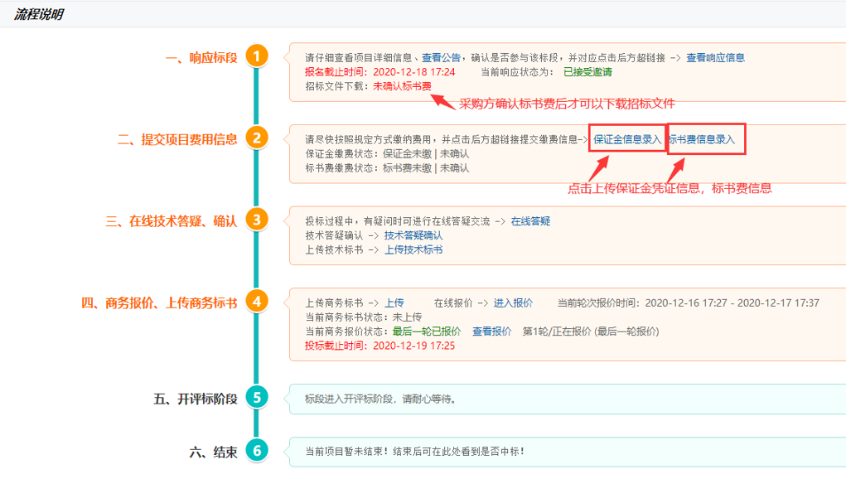
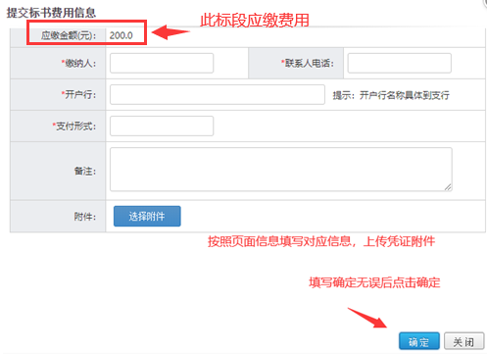

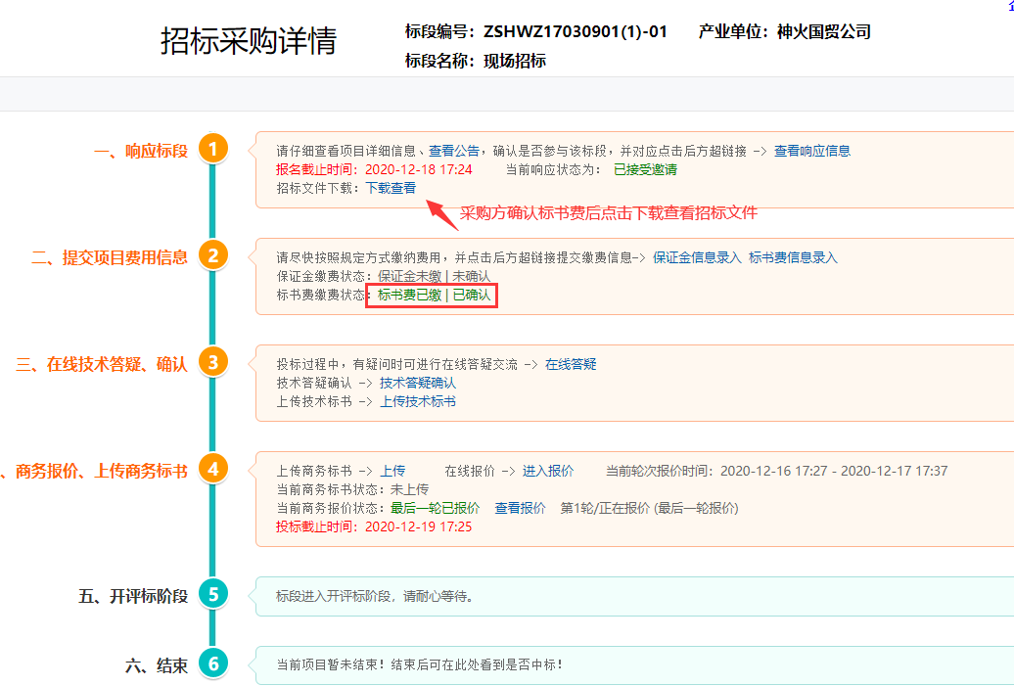

招标项目技术答疑与确认
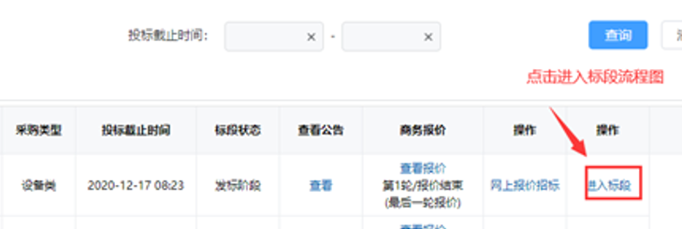
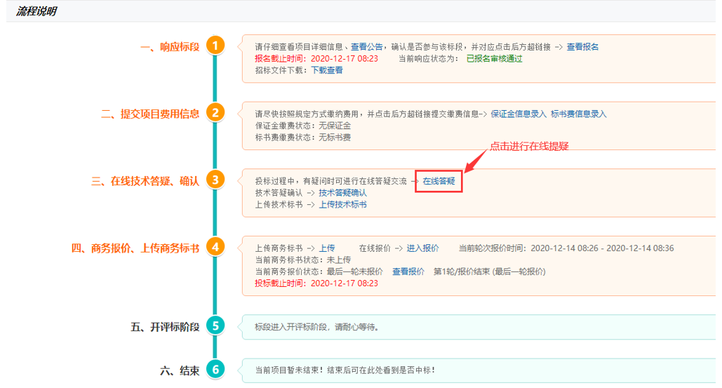
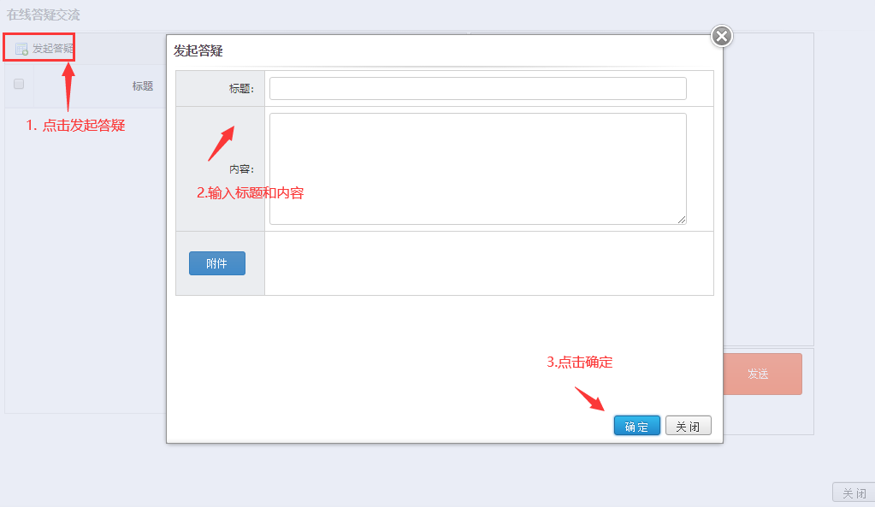
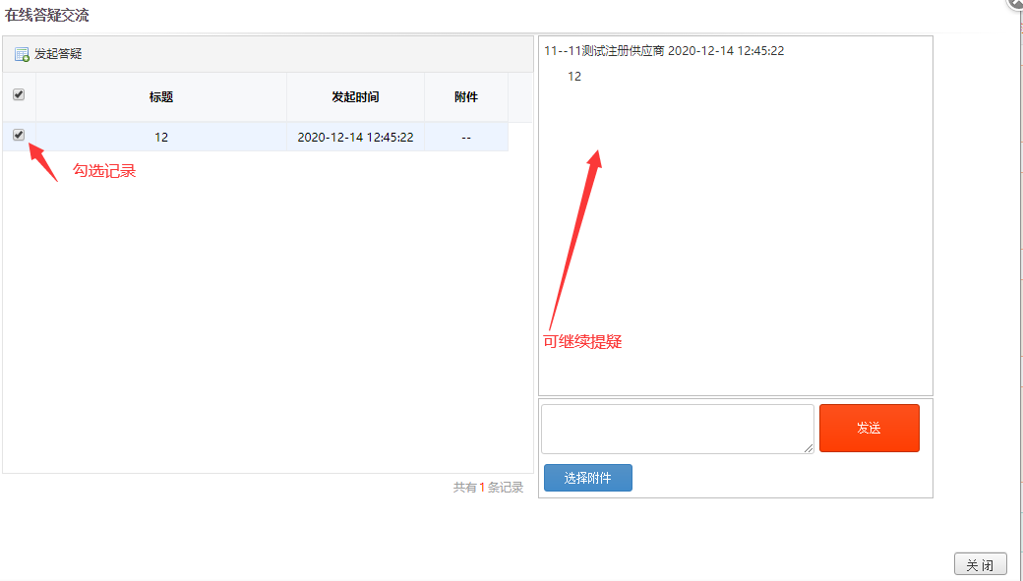

技术答疑结束后，采购方上传答疑纪要后，供应商点击技术答疑确认
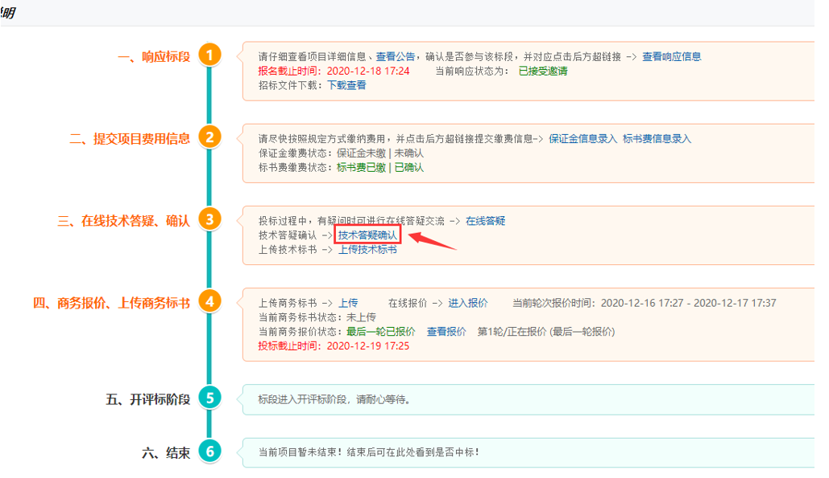

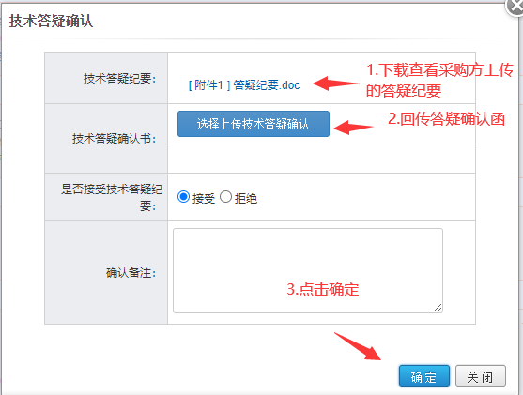

招标标段报价
采购方开启商务报价时，可进入报价（如标段有保证金，请先缴纳保证金）
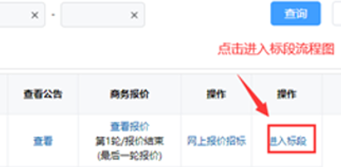
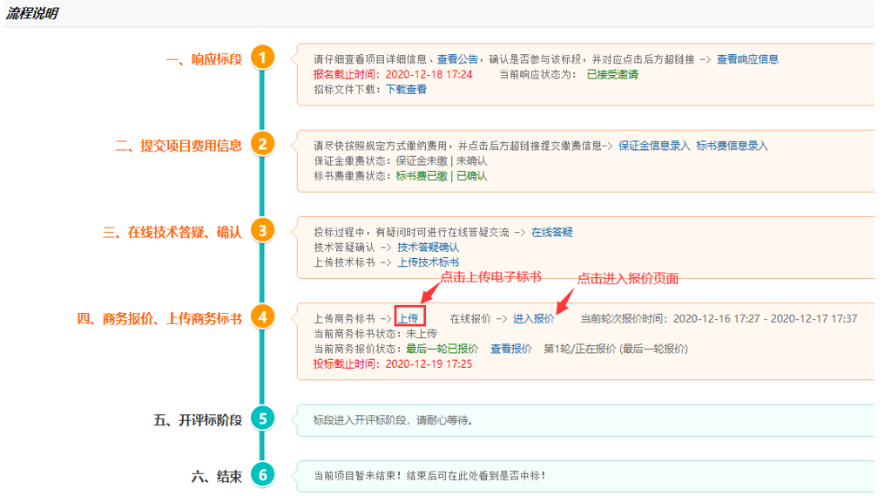
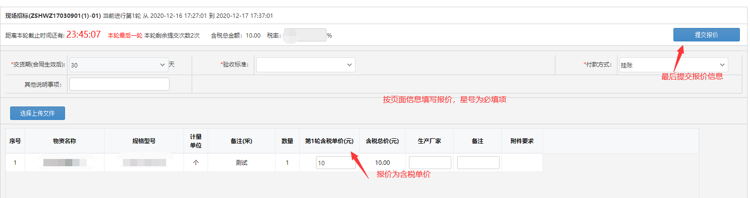

询价标段报价
报价页面，如图所示：首先点击采购文件链接

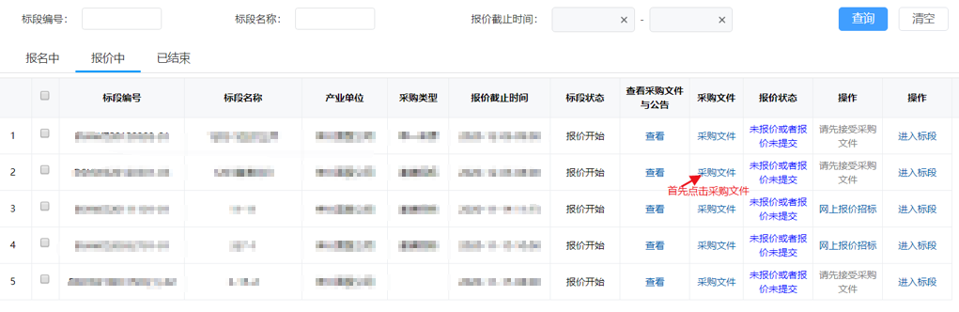
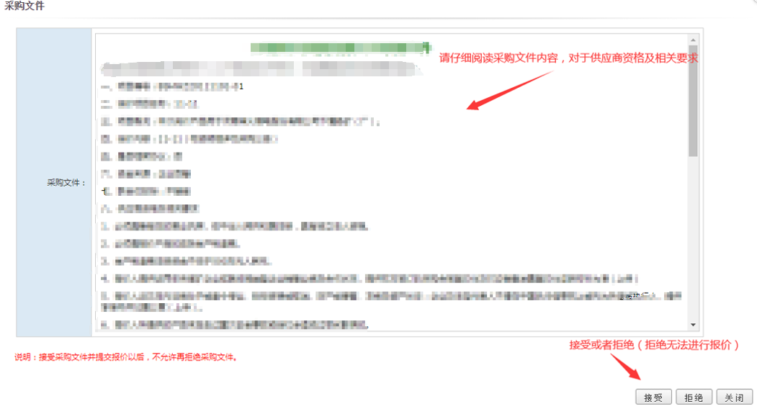
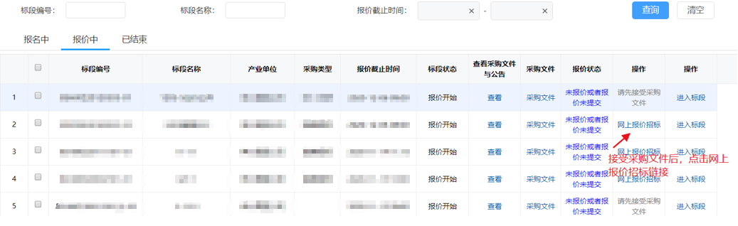

3.1标段无技术附件时请先完成以下操作
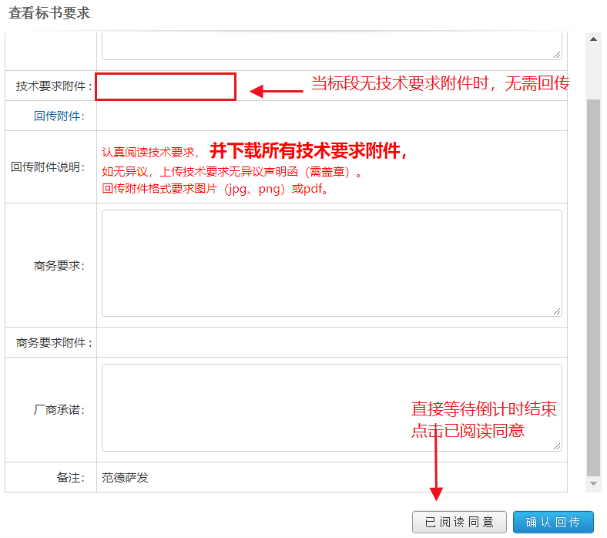

3.2标段有技术附件时请先完成以下操作
当标段有技术要求时需要回传技术要求无异议函，点击网上报价招标后会弹出如下所示
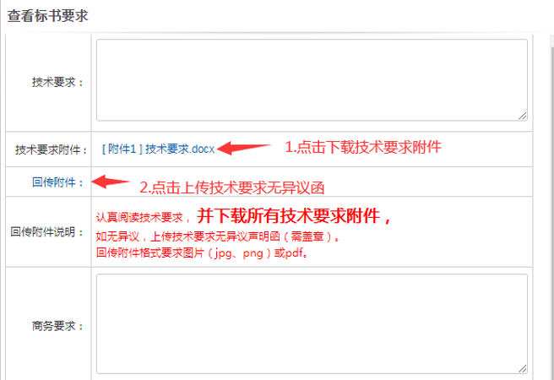

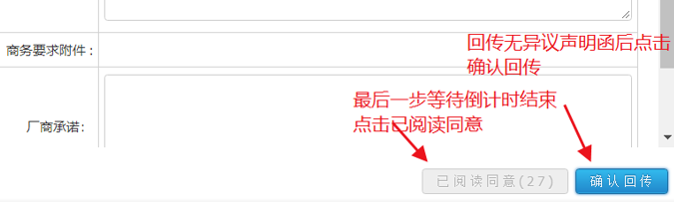

3.3填写报价
标段所有要求都完成后进入报价填写页面
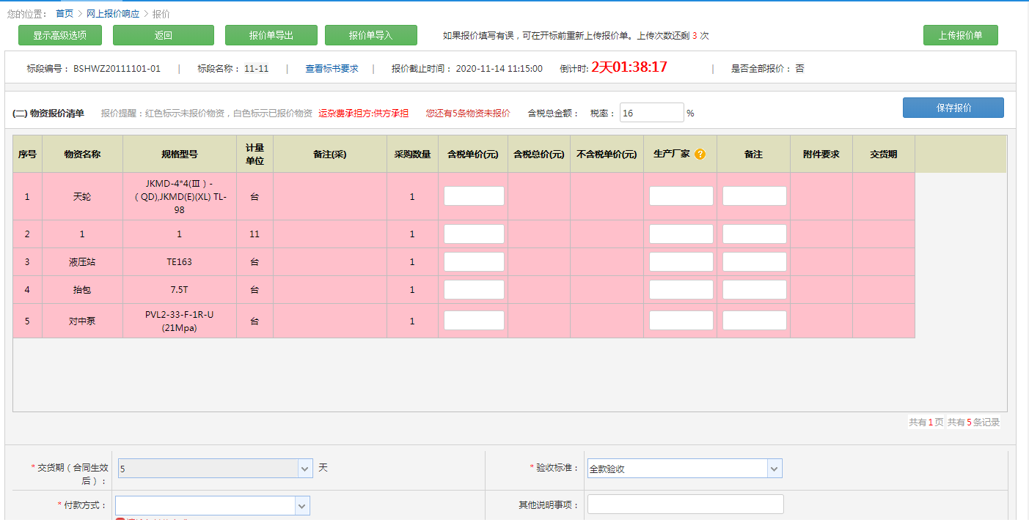
在报价页面中再次查阅标书要求，对物资进行报价，交货期、付款方式、验收标准是必填项。报价完成后，点击保存报价按钮，系统提示保存报价成功。如果有未报价的物资，系统会给出提醒。如图：
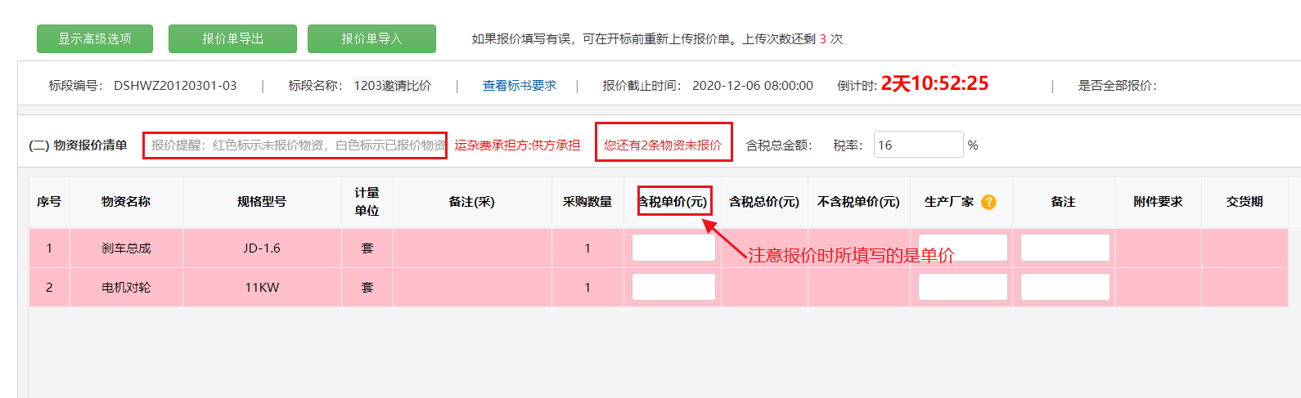

备注：在报价截止时间没有结束以前都可以对报价进行修改操作。
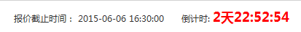
可选操作：
附件上传，点击按钮，页面展开如图：
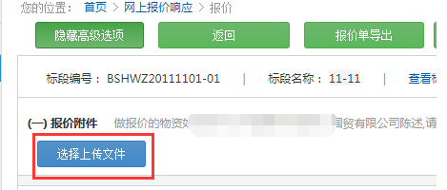
报价单导出、导入功能
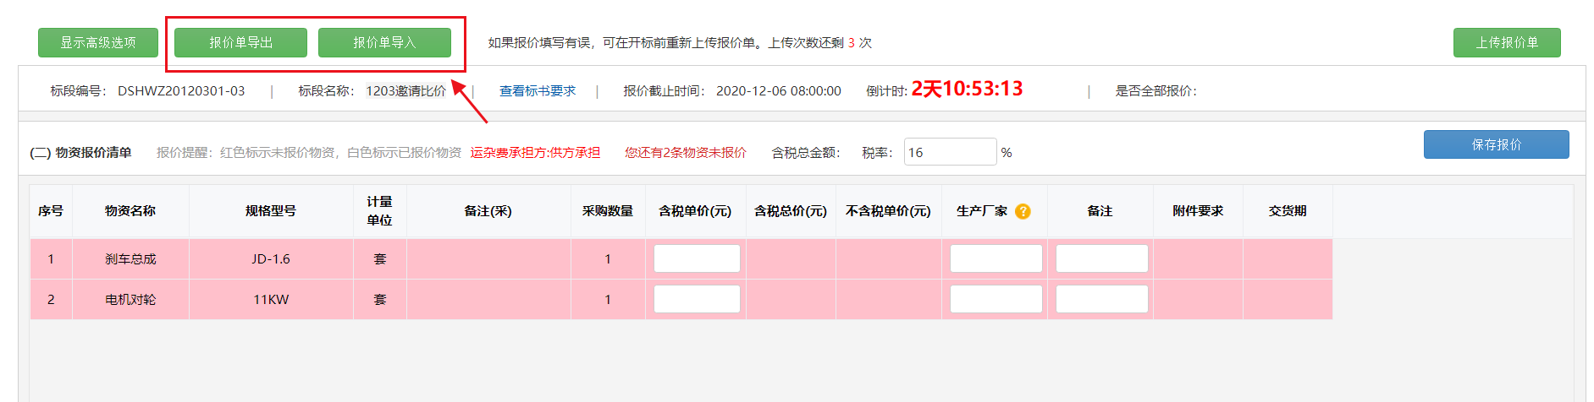

首先导出报价单，保存到本地然后录入价格（报价单中除了这个三列可以操作以外，其他列不能做任何修改。）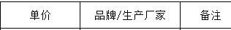
填写完毕后点击报价单导入按钮，进行报价的导入。报价单导入后会自动保存。

第四步：上传报价单，报价完成后点击按钮，提示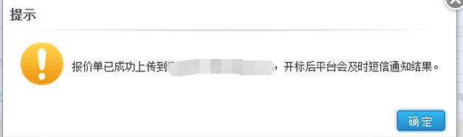，
上传报价单按钮只能点击3次，超过三次以后则不能再对报价单进行修改保存操作。

备注：报价截止后，供应商可以在评标页面中看到正在评标中的项目

结束项目查询
评标结束后，供应商可以在结束项目页面查看到所有参与的结束的项目，如图可以查看到项目报价信息、中标信息等


